COMMUNIQUÉ DE PRESSE

Würth Elektronik présente son module radio Ophelia-III
L’idéal pour les solutions propriétaires
Waldenburg (Allemagne), le 1er octobre 2024 – Le module radio compact Ophelia-III est proposé dans le cadre du concept « Build Your Own Firmware » (Réalisez votre propre micrologiciel) de Würth Elektronik. Le fabricant permet de développer des solutions radio personnalisées dans la gamme de fréquences 2402 à 2480 MHz avec ce module, qui est livré sans micrologiciel et avec un kit de développement logiciel (SDK). Les applications vont du Bluetooth® LE, largement utilisé pour des usages spécifiques, à des protocoles radio propriétaires, et donc hautement personnalisés.
Ophelia-III est basé sur le chipset nRF52840 de Nordic Semiconductor, un processeur ARM Cortex M4F 32 bit, et est équipé de 1 Mo de mémoire flash, 256 ko de RAM, et diverses interfaces (UART, SPI, I²C, ADC, 17 GPIO, Nano-SIM). Le module, qui mesure 12 × 8 × 2 mm, est plus compact que les modèles comparables sur le marché et, grâce à la conception optimisée de son antenne, se caractérise par une faible consommation d’énergie pour une puissance de transmission allant jusqu’à +8 dBm. En mode veille, le courant consommé n’est que de 0,4 µA, ce qui rend le module idéal pour les appareils alimentés par pile. Würth Elektronik accorde une importance particulière à la liberté de développement des applications avec ce module radio. Ophelia-III dispose d’un connecteur d’antenne et d’une antenne interne, ainsi que de 17 GPIO configurables.
Le module radio est basé sur la même plateforme matérielle que le module éprouvé Proteus-III Bluetooth® LE, dont les documents de certification peuvent donc être réutilisés pour certifier les solutions Ophelia-III. Une carte d’évaluation et un SDK sont disponibles pour le développement d’applications.

Images disponibles
Les images suivantes peuvent être téléchargées sur Internet pour impression : https://kk.htcm.de/press-releases/wuerth/

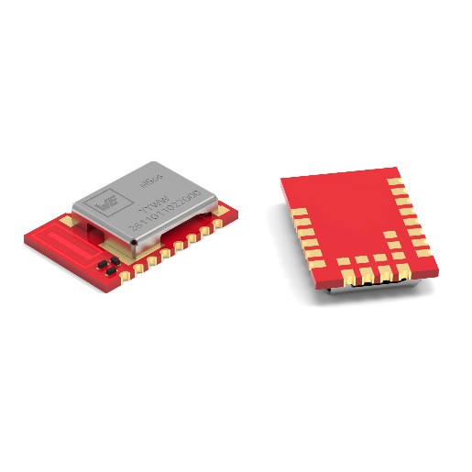
Source photo : Würth Elektronik
Ophelia-III, un module radio compact et économe en énergie « Build Your Own Firmware » pour la gamme de fréquences 2402 à 2480 MHz.

À propos du groupe Würth Elektronik eiSos
Le groupe Würth Elektronik eiSos est un fabricant de composants électroniques et électromécaniques pour l'industrie électronique et un facilitateur technologique pour des solutions électroniques pionnières. Würth Elektronik eiSos est l'un des plus grands fabricants européens de composants passifs et est actif dans 50 pays. Les sites de production situés en Europe, en Asie et en Amérique du Nord fournissent un nombre croissant de clients dans le monde entier.
La gamme de produits comprend : composants CEM, inductances, transformateurs, composants RF, varistances, condensateurs, résistances, quartz et oscillateurs, modules de puissance, bobines pour le transfert de puissance sans fils, diodes électroluminescentes, modules radio, connecteurs, Composants pour alimentations, switchs, boutons-poussoirs, plots de connexion de puissance, porte-fusibles, capteurs et solutions pour la transmission de données sans fils. La gamme est complétée par des solutions personnalisées.
L'orientation service inégalée de la société se caractérise par la disponibilité de tous les composants du catalogue en stock sans quantité minimum de commande, des échantillons gratuits et une assistance étendue via un personnel technico-commercial et des outils de sélection.
Würth Elektronik fait partie du groupe Würth, leader mondial sur le marché des techniques d'assemblage et de fixation. La société emploie 7900 personnes et a réalisé un chiffre d'affaires de 1,24 milliard d’euros en 2023.
Würth Elektronik : more than you expect !
Plus amples informations sur le site www.we-online.com

Autres informations :  Würth Elektronik France  Romain Méjean  1861, Avenue Henri Schneider  CS 70029  69881 Meyzieu Cedex  France  Mob : +33 6 75 28 45 24  Courriel :  romain.mejean@we-online.com  www.we-online.com | Contact presse :  HighTech communications GmbH  Brigitte Basilio  Brunhamstrasse 21  81249 München  Allemagne  Tél : +49 89 500778-20  Courriel :  b.basilio@htcm.de  www.htcm.de

